Oxide DB
  - Especificação Profissional de Criação do Banco SQLite
Buffer temporário de ingestão para dispositivos ESP32
Versão 1.0 — FluxID / Oxide IoT
Inclui instruções de criação, modelo de dados e script SQL completo

1. Objetivo do documento
Este documento descreve como criar o banco SQLite oxide.db, explica o papel de cada tabela e fornece um script SQL completo e executável. O banco atua como buffer temporário entre a Oxide API e o PostgreSQL do FluxID.

2. Arquitetura
ESP32 → Oxide API → SQLite (oxide.db) → Worker de sincronização → PostgreSQL (FluxID)
- O ESP32 envia telemetrias e eventos para a API.
- A API autentica o dispositivo, valida o JSON e grava a mensagem no SQLite.
- O Worker lê registros pendentes e os envia ao PostgreSQL.
- O PostgreSQL é a fonte oficial dos dados; o SQLite é apenas uma fila persistente temporária.

3. Escopo e decisões
Decisão | Definição
Banco | SQLite, arquivo oxide.db
Uso | Buffer temporário de ingestão IoT
Autenticação | API Key por dispositivo
Idempotência | message_id único
Estados | PENDING, PROCESSING, SYNCED e ERROR
Banco oficial | PostgreSQL do FluxID
Datas | Geradas/controladas pela API ou Worker; não pelo ESP32 neste modelo
Observação importante: os campos started_at e finished_at de sync_logs são preenchidos pela API/Worker. As tabelas de fila não dependem de data enviada pelo ESP32.

4. Modelo de dados

Modelo Entidade–Relacionamento do Oxide DB.
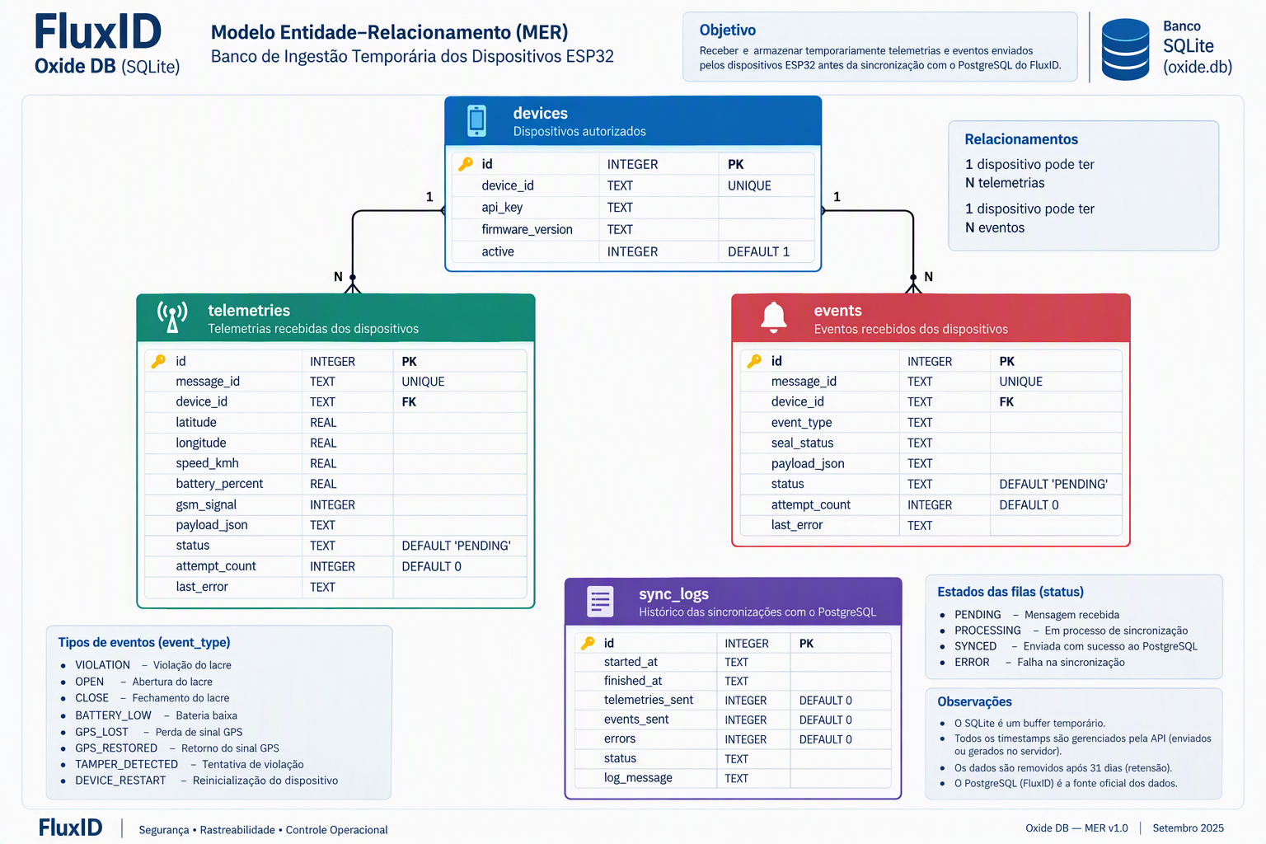

Relacionamentos
Origem | Destino | Cardinalidade | Chave estrangeira
devices | telemetries | 1:N | telemetries.device_id → devices.device_id
devices | events | 1:N | events.device_id → devices.device_id
sync_logs | sync_items | 1:N | sync_items.sync_log_id → sync_logs.id
O campo sync_items.entity_id é uma referência lógica: conforme entity_type, aponta para telemetries.id ou events.id. O SQLite não permite uma única chave estrangeira física apontando condicionalmente para duas tabelas. A consistência desse campo deve ser validada pelo Worker.

5. Descrição das tabelas
Tabela | Responsabilidade
devices | Dispositivos autorizados, API Key, firmware e estado ativo.
telemetries | Fila temporária de GPS, velocidade, bateria, GSM e payload bruto.
events | Fila temporária de eventos de lacre e eventos técnicos.
sync_logs | Uma execução do processo de sincronização.
sync_items | Itens processados dentro de uma execução de sincronização.

6. Pré-requisitos
- SQLite 3 instalado ou DB Browser for SQLite.
- Permissão de escrita na pasta onde oxide.db será criado.
- Script salvo com codificação UTF-8.
- Backup do arquivo oxide.db antes de qualquer alteração estrutural.

7. Instruções de criação

Opção A — DB Browser for SQLite
- Abra o DB Browser for SQLite.
- Clique em Novo Banco de Dados.
- Salve o arquivo com o nome oxide.db.
- Abra a guia Executar SQL.
- Cole o script completo da Seção 8.
- Clique em Executar tudo.
- Clique em Gravar Alterações.
- Execute as consultas de validação da Seção 9.

Opção B — Terminal
sqlite3 oxide.db
.read create_oxide_db.sql
.quit
No Windows PowerShell, execute os comandos na pasta em que o executável sqlite3 e o arquivo create_oxide_db.sql estiverem disponíveis.

8. Script SQL completo
PRAGMA foreign_keys = ON;
PRAGMA journal_mode = WAL;
PRAGMA synchronous = NORMAL;
PRAGMA busy_timeout = 5000;

BEGIN TRANSACTION;

CREATE TABLE IF NOT EXISTS devices (
id INTEGER PRIMARY KEY AUTOINCREMENT,
device_id TEXT NOT NULL UNIQUE,
api_key TEXT NOT NULL,
firmware_version TEXT,
active INTEGER NOT NULL DEFAULT 1
CHECK (active IN (0, 1))
);

CREATE TABLE IF NOT EXISTS telemetries (
id INTEGER PRIMARY KEY AUTOINCREMENT,
message_id TEXT NOT NULL UNIQUE,
device_id TEXT NOT NULL,
latitude REAL
CHECK (latitude IS NULL OR latitude BETWEEN -90 AND 90),
longitude REAL
CHECK (longitude IS NULL OR longitude BETWEEN -180 AND 180),
speed_kmh REAL
CHECK (speed_kmh IS NULL OR speed_kmh >= 0),
battery_percent REAL
CHECK (battery_percent IS NULL OR battery_percent BETWEEN 0 AND 100),
gsm_signal INTEGER,
payload_json TEXT,
status TEXT NOT NULL DEFAULT 'PENDING'
CHECK (status IN ('PENDING', 'PROCESSING', 'SYNCED', 'ERROR')),
attempt_count INTEGER NOT NULL DEFAULT 0
CHECK (attempt_count >= 0),
last_error TEXT,
CONSTRAINT fk_telemetries_device
FOREIGN KEY (device_id)
REFERENCES devices(device_id)
ON UPDATE CASCADE
ON DELETE RESTRICT
);

CREATE TABLE IF NOT EXISTS events (
id INTEGER PRIMARY KEY AUTOINCREMENT,
message_id TEXT NOT NULL UNIQUE,
device_id TEXT NOT NULL,
event_type TEXT NOT NULL
CHECK (event_type IN (
'VIOLATION',
'OPEN',
'CLOSE',
'BATTERY_LOW',
'GPS_LOST',
'GPS_RESTORED',
'TAMPER_DETECTED',
'DEVICE_RESTART'
)),
seal_status TEXT
CHECK (seal_status IS NULL OR seal_status IN ('OPEN', 'CLOSED', 'UNKNOWN')),
payload_json TEXT,
status TEXT NOT NULL DEFAULT 'PENDING'
CHECK (status IN ('PENDING', 'PROCESSING', 'SYNCED', 'ERROR')),
attempt_count INTEGER NOT NULL DEFAULT 0
CHECK (attempt_count >= 0),
last_error TEXT,
CONSTRAINT fk_events_device
FOREIGN KEY (device_id)
REFERENCES devices(device_id)
ON UPDATE CASCADE
ON DELETE RESTRICT
);

CREATE TABLE IF NOT EXISTS sync_logs (
id INTEGER PRIMARY KEY AUTOINCREMENT,
started_at TEXT NOT NULL,
finished_at TEXT,
status TEXT NOT NULL
CHECK (status IN ('PROCESSING', 'SUCCESS', 'PARTIAL', 'ERROR')),
log_message TEXT
);

CREATE TABLE IF NOT EXISTS sync_items (
id INTEGER PRIMARY KEY AUTOINCREMENT,
sync_log_id INTEGER NOT NULL,
entity_type TEXT NOT NULL
CHECK (entity_type IN ('TELEMETRY', 'EVENT')),
entity_id INTEGER NOT NULL,
sync_status TEXT NOT NULL
CHECK (sync_status IN ('PENDING', 'PROCESSING', 'SYNCED', 'ERROR')),
error_message TEXT,
CONSTRAINT uq_sync_item UNIQUE (sync_log_id, entity_type, entity_id),
CONSTRAINT fk_sync_items_log
FOREIGN KEY (sync_log_id)
REFERENCES sync_logs(id)
ON UPDATE CASCADE
ON DELETE CASCADE
);

CREATE INDEX IF NOT EXISTS idx_telemetries_device
ON telemetries(device_id);
CREATE INDEX IF NOT EXISTS idx_telemetries_status
ON telemetries(status);
CREATE INDEX IF NOT EXISTS idx_events_device
ON events(device_id);
CREATE INDEX IF NOT EXISTS idx_events_status
ON events(status);
CREATE INDEX IF NOT EXISTS idx_sync_logs_status
ON sync_logs(status);
CREATE INDEX IF NOT EXISTS idx_sync_items_log
ON sync_items(sync_log_id);
CREATE INDEX IF NOT EXISTS idx_sync_items_entity
ON sync_items(entity_type, entity_id);
CREATE INDEX IF NOT EXISTS idx_sync_items_status
ON sync_items(sync_status);

COMMIT;

9. Validação após a criação
Execute as consultas abaixo para confirmar que as tabelas e chaves estrangeiras foram criadas.
SELECT name
FROM sqlite_master
WHERE type = 'table'
ORDER BY name;

PRAGMA foreign_key_list('telemetries');
PRAGMA foreign_key_list('events');
PRAGMA foreign_key_list('sync_items');

PRAGMA integrity_check;
Resultado esperado do PRAGMA integrity_check: ok.

10. Carga mínima para teste
Os exemplos abaixo são apenas instruções de validação. Eles devem ser executados somente em ambiente de desenvolvimento.
INSERT INTO devices (
device_id,
api_key,
firmware_version,
active
) VALUES (
'DSP-000001',
'substituir-por-api-key-segura',
'1.0.0',
1
);

INSERT INTO telemetries (
message_id,
device_id,
latitude,
longitude,
speed_kmh,
battery_percent,
gsm_signal,
payload_json
) VALUES (
'DSP-000001-MSG-000001',
'DSP-000001',
-7.2091939,
-39.3063666,
21.98,
57.33,
-64,
'{"source":"development-test"}'
);

INSERT INTO events (
message_id,
device_id,
event_type,
seal_status,
payload_json
) VALUES (
'DSP-000001-EVT-000001',
'DSP-000001',
'VIOLATION',
'OPEN',
'{"source":"development-test"}'
);

11. Regras de operação
- PRAGMA foreign_keys = ON deve ser executado em cada nova conexão SQLite.
- A API deve rejeitar dispositivos inativos ou API Keys inválidas.
- message_id deve ser único e reaproveitado em uma retransmissão da mesma mensagem.
- O Worker deve selecionar PENDING/ERROR, alterar para PROCESSING e, ao final, definir SYNCED ou ERROR.
- attempt_count deve ser incrementado em cada tentativa malsucedida.
- last_error e error_message não devem armazenar segredos ou API Keys.
- entity_id em sync_items deve ser validado conforme entity_type antes da inserção.
- A exclusão de um device com mensagens associadas é bloqueada por ON DELETE RESTRICT.
- A exclusão de um sync_log remove seus sync_items por ON DELETE CASCADE.

12. Segurança
- Não versionar o arquivo oxide.db em repositório Git.
- Não gravar API Keys em texto puro em produção; armazenar hash ou segredo protegido.
- Usar HTTPS fora do ambiente local.
- Limitar permissões do arquivo oxide.db ao usuário do serviço.
- Realizar backup antes de migrations.
- Nunca registrar credenciais em payload_json, last_error ou log_message.

13. Manutenção e retenção
Como o modelo atual não armazena data de recebimento ou sincronização nas filas, uma política automática de retenção por 31 dias não pode ser aplicada diretamente às tabelas telemetries e events. Há duas opções:
- Excluir registros SYNCED imediatamente após confirmação do PostgreSQL; ou
- Em uma migration futura, adicionar synced_at gerado pela API/Worker para permitir retenção de 31 dias.
Não use DELETE WHERE status = SYNCED sem uma política e backup definidos, pois isso removerá todos os registros já sincronizados.

14. Checklist de aceite
- oxide.db criado sem erros.
- Cinco tabelas disponíveis.
- Foreign keys ativas e listadas pelos PRAGMAs.
- PRAGMA integrity_check retorna ok.
- Duplicidade de message_id é rejeitada.
- Telemetria para device inexistente é rejeitada.
- Evento para device inexistente é rejeitado.
- Estados inválidos são rejeitados pelos CHECKs.
- Worker consegue registrar sync_logs e sync_items.

15. Assunções e ressalvas
- A API e o Worker são responsáveis pela geração/controle de datas utilizadas no processo.
- O SQLite é um buffer temporário, não a fonte oficial dos dados.
- O campo sync_items.entity_id é polimórfico e não possui FK física para telemetries/events.
- O exemplo de API Key é fictício e não deve ser utilizado em produção.
- O script foi elaborado para SQLite 3 e utiliza CHECK constraints, índices e foreign keys.

